Tarea UD3

Despregramento de Aplicacións Web

23/24
Índice.
Sumario
1. Funcionamiento de Tomcat en Windows con XAMPP 3
2. Instalación, configuración y funcionamiento de Tomcat en Linux 4
3. Securización 5
4. Integración con un IDE 6
5. Cuestiones 7

1. Funcionamiento de Tomcat en Windows con XAMPP
Se te facilita una máquina Windows, que ya viene con un Xampp operativo. Se te pide.
a. Arranque y configuración inicial
Configura para que arranque, y se pueda acceder a su página principal

Iniciamos los módulos de apache y tomcat e introducimos “localhost8080” en el navegador.
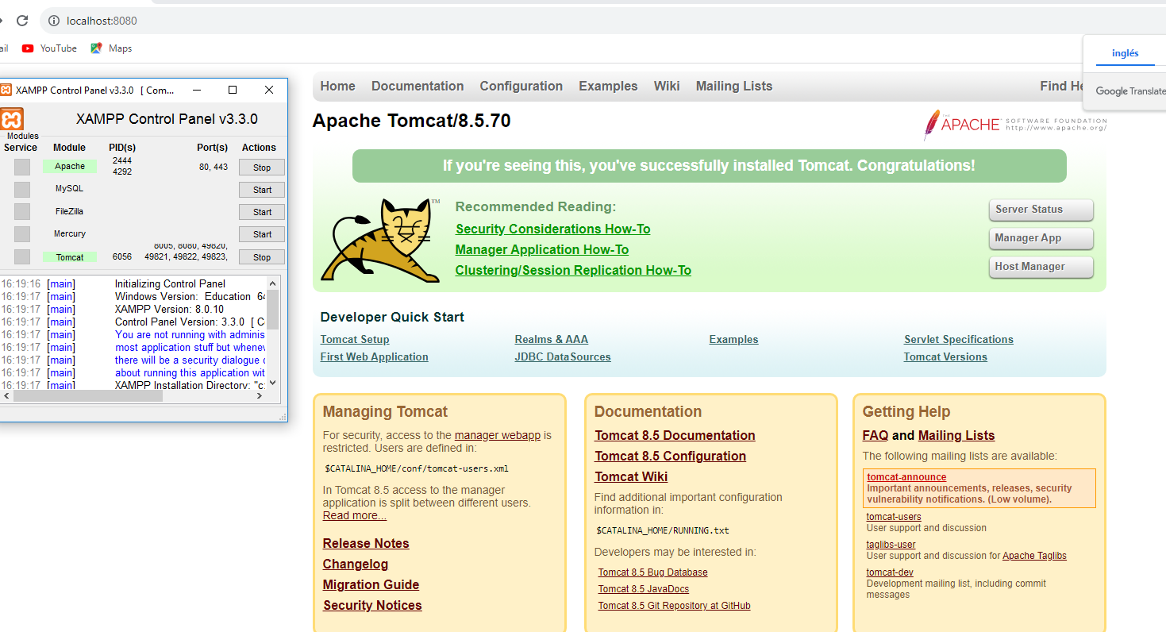

b. Acceso a opciones de gestión y administración
Configúralo para que pueda acceder a server status, Manager App y Host Manager

Añadimos el usuario con el rol “manager-gui” y nos logueamos añadiendo la ruta “/manager/html” para acceder a “Manager App”
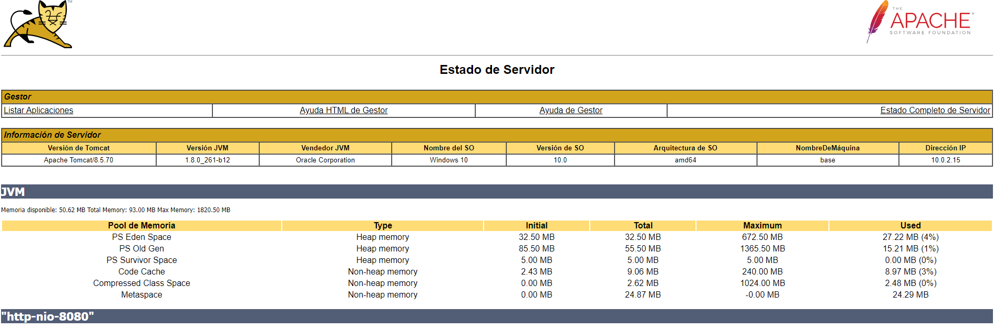
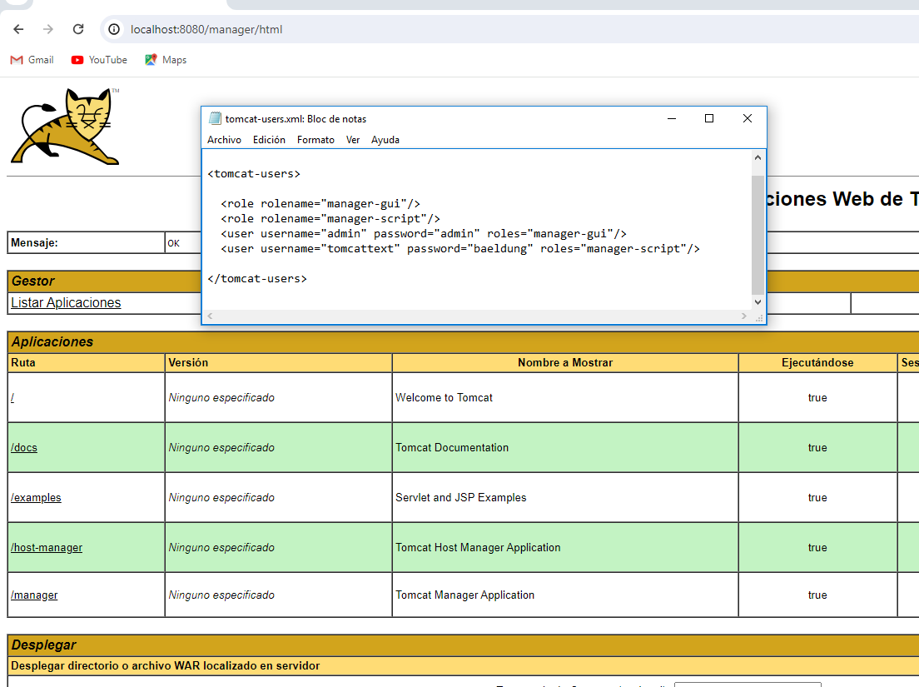

c. Ejemplos
Muestra su funcionamiento con alguno de los ejemplos disponibles
Desde la página principal de Tomcat, entramos en ejemplos, “Servlets examples” y ejecutamos el primer ejemplo

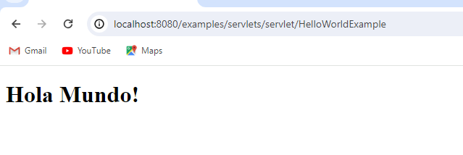

d. Despliega tu propia aplicación web
Despliega un fichero Sample.war, y comprueba que puedes acceder a a la aplicación

Añadimos el fichero “sample.war” a en la carpeta “webapps” del directorio de Tomcat

e. Cambia el puerto donde escucha Tomcat
Cambiamos el puerto en el archivo “server.xml” y comprobamos que funciona
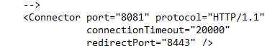

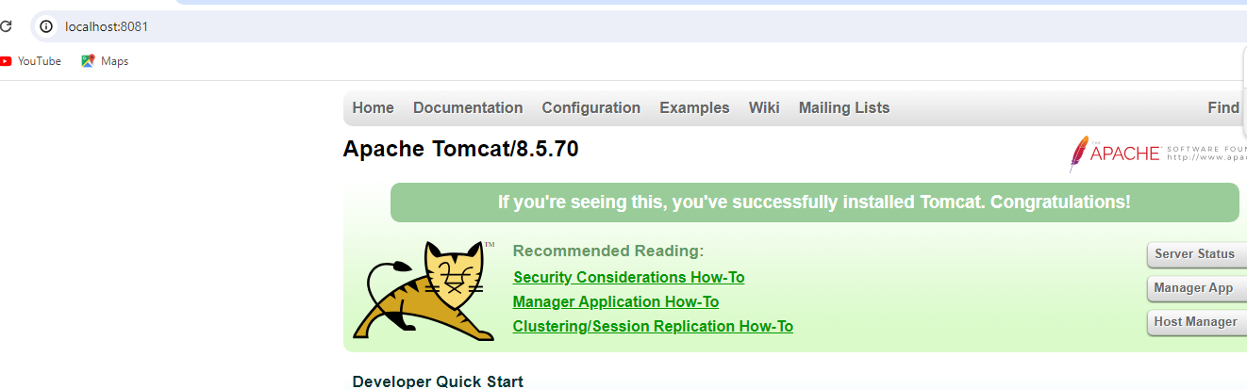

2. Instalación, configuración y funcionamiento de Tomcat en Linux
a) Instala y realiza confguración para que pueda acceder a server status, Manager App y Host Manager

Realizamos la instalación a traves de la web de tomcat, y configuramos los archivos, añadiendo los usuarios con los roles correctos, e iniciamos el servidor tomcat:

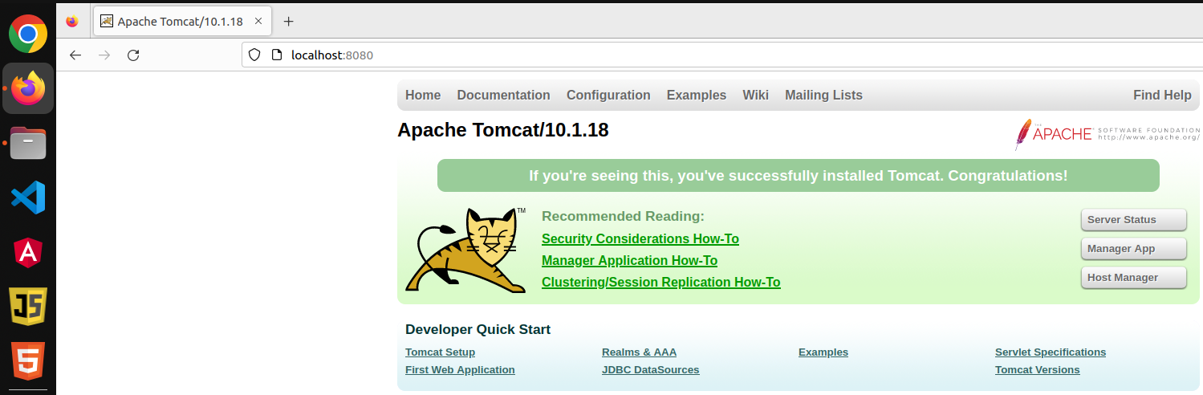

b. Despliega tu propia aplicación web
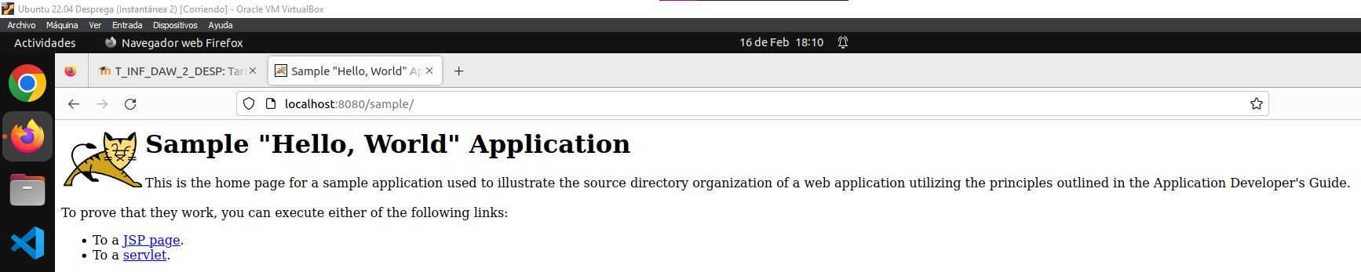

3. Securización
Configura para que el acceso sea seguro mediante certificados SSL, accediendo por HTTPS
Pistas:
A Step-By-Step Guide to Apache Tomcat with SSL Configuration | by Kayathiri Mahendrakumaran | Analytics Vidhya | Medium
Instalación del certificado SSL en el servidor Apache Tomcat (sslmarket.es)
Apache Tomcat 9 (9.0.85) - SSL/TLS Configuration How-To

4. Integración con un IDE

Tras instalar visual studio code, y la extensión Community Server, añadimos tomcat a los servidores de la extensión. Añadimos el archivo “sample” y lo abrimos desde Visual Studio
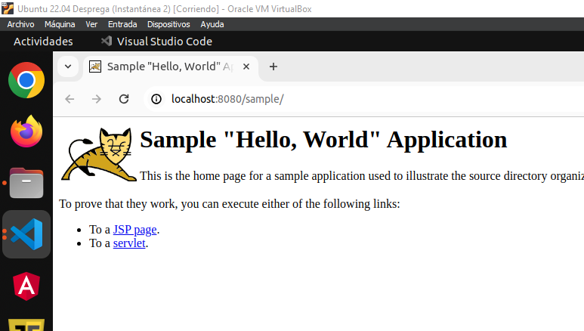
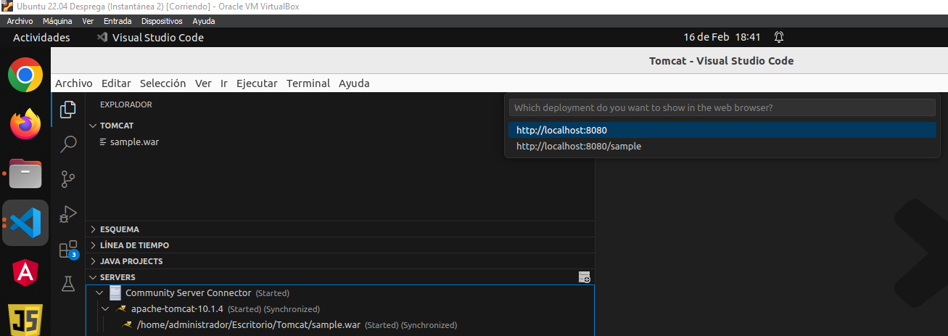

5. Cuestiones
a) ¿Qué versión de Apache Tomcat instalarás dependiendo de tu versión de Java?
a.1) Y para la versión 8?
Para Java 8, puedes instalar Apache Tomcat 8.x.
a.2) Y para la versión 21?
Para Java 21 (si es que existe tal versión en el futuro), deberías consultar la documentación de Apache Tomcat para determinar la compatibilidad con las versiones más recientes de Java en ese momento.

b) ¿Qué otros servidores de aplicaciones hay en el mercado? ¿Cuáles son software libre y cuales productos comerciales?
De software libre están :WildFly, GlassFish, Jetty
Productos comerciales: IBM WebSphere Application Server, Oracle WebLogic Server ,Microsoft IIS

c) Una de las cuestiones a tener en cuenta es el rendimiento de las aplicaciones. ¿Sabrías indicar alguna herramienta para pruebas de carga?

Para pruebas de carga, una herramienta popular es Apache JMeter. Proporciona funcionalidades para simular la carga en un servidor de aplicaciones y realizar pruebas de rendimiento bajo diferentes condiciones.

d) Otra de las cuestiones a tener en cuenta es la monitorización del servidor de aplicaciones. ¿Sabrías indicarme alguna herramienta para monitorizar tomcat u otro servidor de aplicaciones? ¿Qué indicadores puede interesar monitorizar?
Algunas de las herramientas que pueden servir para monitorizar son: Nagios, Zabbix, Prometheus, New Relic,

Los indicadores que pueden ser importantes de monitorizar incluyen el uso de CPU, memoria, disco y red, el número de solicitudes HTTP entrantes, el tiempo de respuesta de las aplicaciones, los errores de servidor, entre otro

